План-конспект занятия
педагога дополнительного образования
Дымчак Александр Александрович

Объединение: «Каратэ»
Группа: 02-57
Дата проведения: 11.12.2022.
Время проведения: 30 мин.
Тема занятия: Техника выполнения ката. ОФП
Цель занятия:
1. Техническое формирование элементов ката на основе использования подводящих и имитационных упражнений с дальнейшим применением в спортивном поединке.
2. Укрепление физической подготовке.

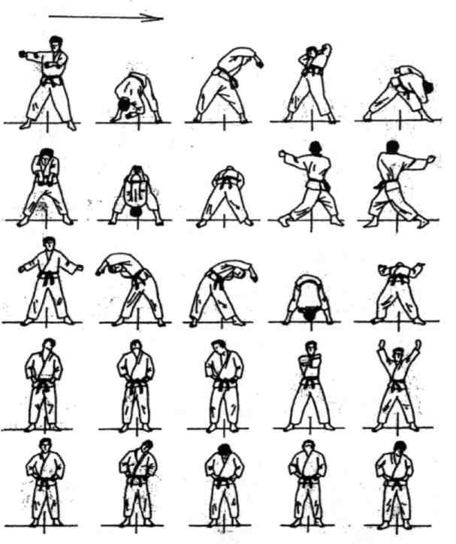
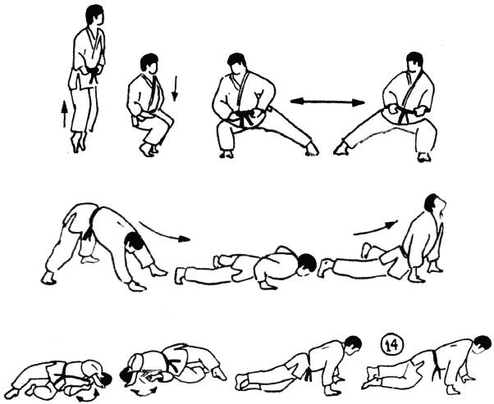
РАЗМИНКА

ОСНОВНАЯ ЧАСТЬ

1. Техника выполнения ката переходим по ссылке:

https://yandex.ru/video/preview/2675097296474664150
2. Общая физическая подготовка.
Отжимание - 20 раз (3 подхода)
Пресс - 40 раз (2 подхода)
Приседание - 30 раз (2 подхода)

ЗАКЛЮЧИТЕЛЬНАЯ ЧАСТЬ
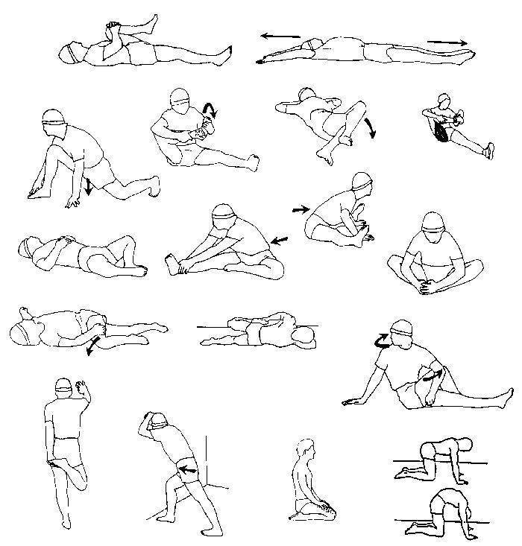
Домашнее задание:
Обратная связь:
Фото самостоятельного выполнения задания отправлять на электронную почту metodistduz@mail.ru для педагога _______________________________
(ФИО)

